**OPIS PRODUKTU**

**Szafa metalowa 30-schowkowa szt.2**

- z drzwiami pełnymi (bez perforacji)

- z otworem (szczeliną) na listy

- każda skrytka zamykana na zamek cylindryczny (2 klucze w komplecie)

- centralne zamknięcie skrzydła

- rama drzwi centralnych blacha gr. 1,5mm

- drzwiczki skrytki blacha gr. 1mm

- korpus szafy blacha gr. 0,8mm

- wymiary: szer.760 x gł.470 x wys. ok. 2085 mm

- wymiary skrytki: szer. 345 x gł.450 x wys. 110 mm

- kolor RAL 7035

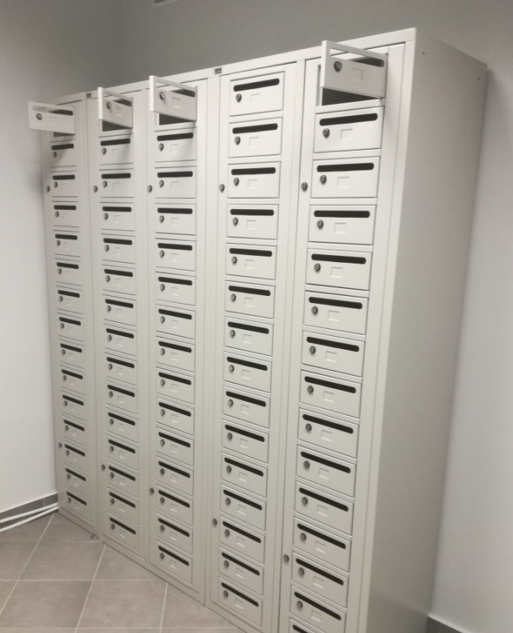

Miejsce dostarczenia:

Komenda Miejska Policji

Ul. 17 stycznia 8

64-100 Leszno

Osoba do kontaktu (użytkownik) : Jerzy Ratajczak tel. 519 064 798